“兆易创新杯”第二十一届研电赛“城市具身智能”赛题
（一）离线智能问答任务
- 视频QA任务：给定城市场景视频片段及问题，输出准确的文字答案。
- 3D QA任务：给定虚拟城市三维模型与场景问题，输出准确的文字答案。
- 多智能体QA任务：在城市场景多视角图片输入下，输出准确的目标感知与协作推理的答案。

- 视频QA任务：
a. 任务描述：基于城市空中智能体第一人称视角的连续观测（视频），构建Agent/MLLM在三维空间中认知能力。认知能力通过QA形式考察。
- b. 详情参见主页和文献：
https://embodiedcity.github.io/UrbanVideo-Bench/
https://arxiv.org/abs/2503.06157
c. 数据集描述：5k video multi-choice QA, 16类任务
d. 评估方法：由于数据集为选择题，可直接计算准确率
e. 数据集下载地址：
https://huggingface.co/datasets/EmbodiedCity/UrbanVideo-Bench
f. Baseline：
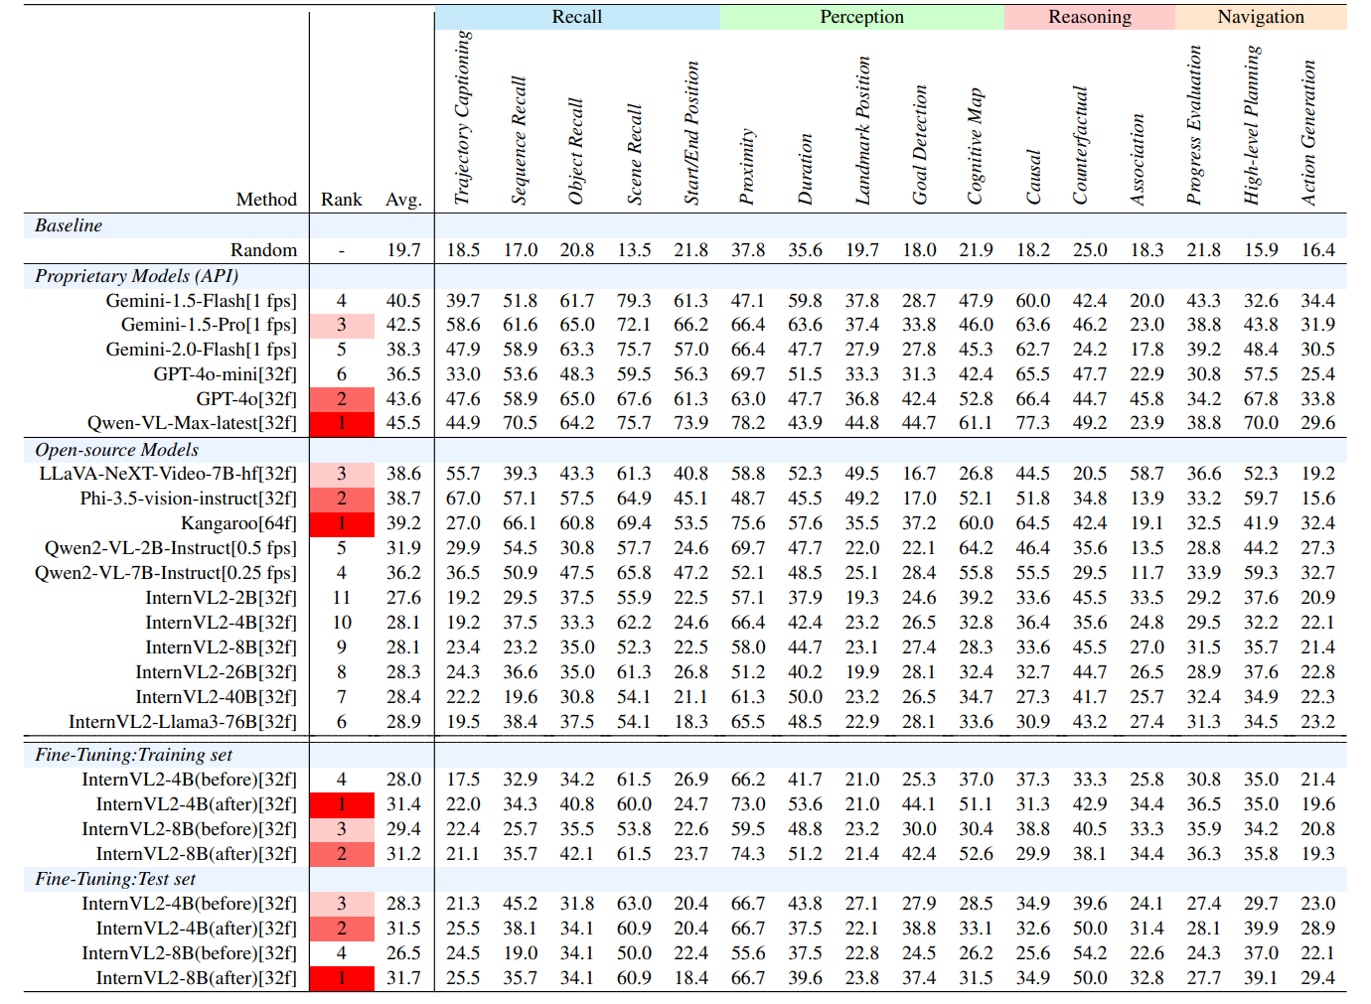
g. 示例代码：参见链接中的run.py和eval.py
https://github.com/EmbodiedCity/UrbanVideo-Bench.code

- 3D QA任务：
- a. 任务描述：基于城市空中智能体第一人称视角的视觉观测，构建Agent/MLLM在三维空间中空间推理能力。通过QA形式考察。
- b. 详情参见主页和文献：
- https://github.com/WeichenZh/Open3DVQA
- https://www.arxiv.org/abs/2503.11094
- c. 数据集描述：9k short-answer QA, 7类空间推理任务，39种QA模版
- d. 评估方法：对于定性问题，例如判断相对方位，直接根据答案正确与否计算正确率，对于定量问题，如距离等，如果回答和答案的差值在阈值内判断为正确。
- e. 数据集下载地址：
- https://huggingface.co/datasets/EmbodiedCity/Open3DVQA
- f. Baseline：
- 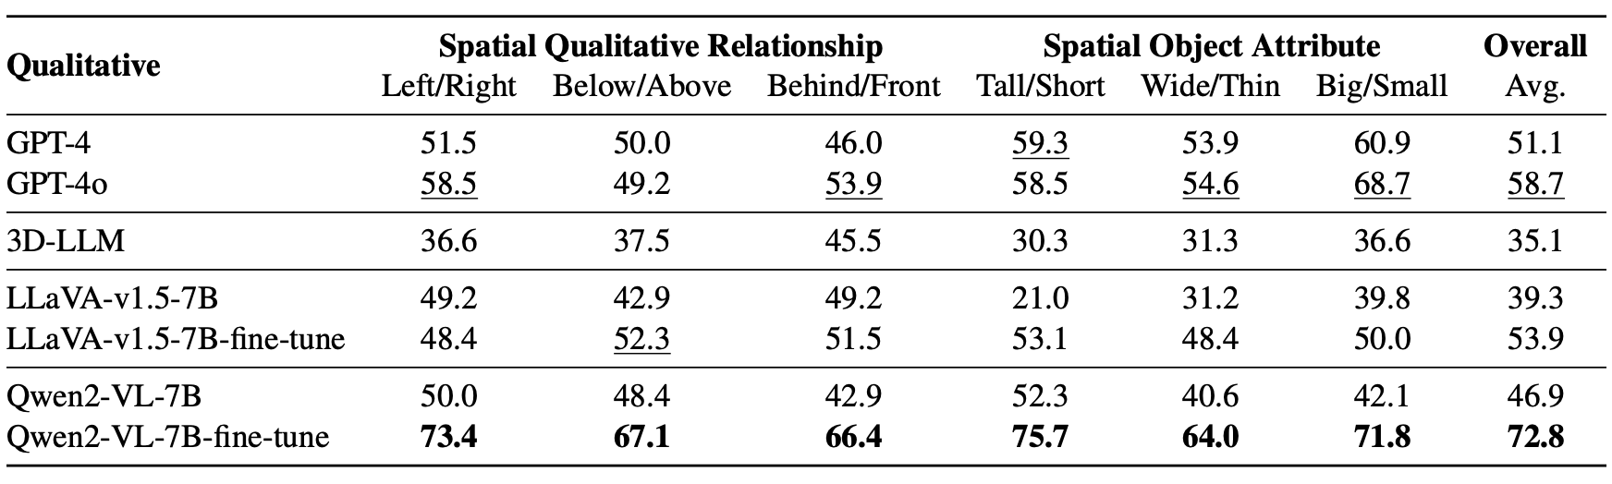
- g. 示例代码：参见链接中的inference.py
- https://github.com/WeichenZh/Open3DVQA
- 下载数据集后，修改inference.py中的数据路径

- 多智能体QA任务：
- a. 任务描述：在城市场景多视角图片输入下，输出准确的目标感知与协作推理的答案。
- b. 详情参见主页和文献：
- https://github.com/EmbodiedCity/AirCopBench.code
- https://arxiv.org/pdf/2511.11025
- c. 数据集描述：14.6k 视觉问答任务
- d. 数据集下载地址：
- https://huggingface.co/datasets/EasonFan/AirCopBench/tree/main
- Baseline：
